Sólo el 17% de las personas trabajadoras en Panamá ejerce la profesión que soñaba


Es el porcentaje más bajo de la región. Además, dentro de las profesiones que aspiraban las personas trabajadoras se destacan las relacionadas con la medicina, la ingeniería y la educación.
Panamá, abril de 2026.- En el marco del Día de las persona trabajadora, Konzerta, el portal líder de empleo en Panamá, presenta los resultados del estudio ¿Trabajas en lo que soñabas cuando eras niño?, donde el 83% de las personas trabajadoras en Panamá indica que no ejerce la profesión que soñaba en su niñez. Panamá lidera la tendencia a nivel regional, le siguen: Argentina con el 80%; Chile con el 78%; Ecuador con el 76%; y Perú con el 59%.
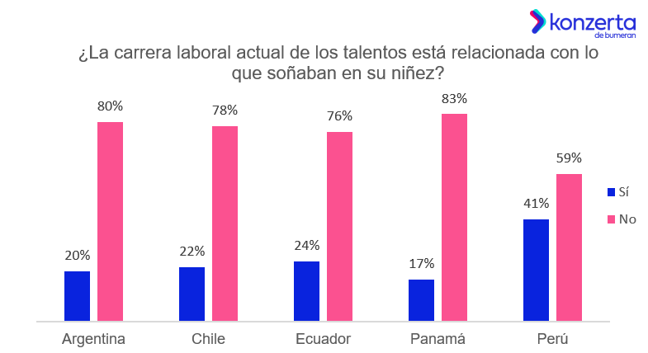
Este porcentaje se incrementó 8 puntos porcentuales respecto a la edición 2025 del estudio, cuando el 75% de las personas afirmaba lo mismo.
¿Les provoca alguna frustración no poder trabajar en lo que soñaban? El 50% de las personas trabajadoras expresan sentirse frustradas por no haber alcanzado sus sueños laborales. Por otro lado, el 42% señala que no se sienten frustradas, ya que sus intereses cambiaron con el tiempo y ahora le atraen otras profesiones; y el 8% restante no experimenta frustración porque considera que su sueño original era demasiado difícil de lograr.
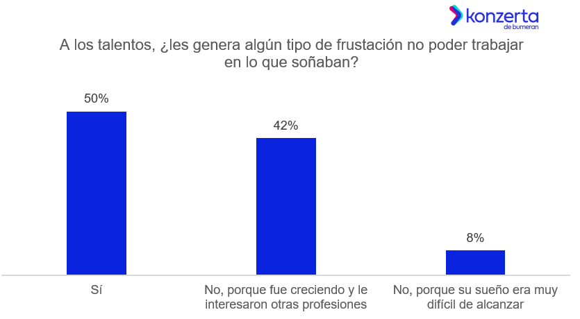
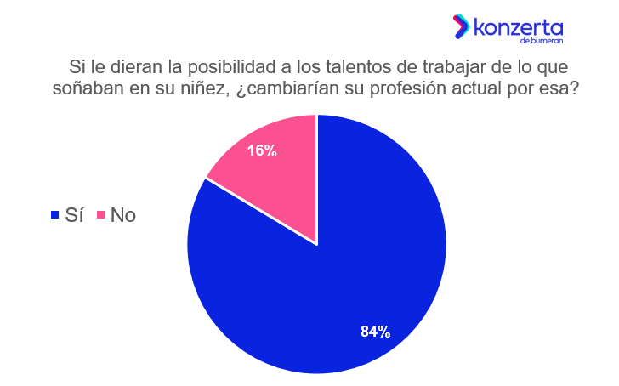
En este contexto, el 84% de los talentos cambiaría su actual ocupación por la que soñaba en su niñez si tuviera la oportunidad; mientras que el 16% prefiere mantener su situación actual.

"El estudio refleja una realidad desafiante: solo el 17% de las personas trabajadoras en Panamá ejerce la profesión que soñaba en su niñez. La contradicción que existe entre las aspiraciones y el empleo impacta fuertemente en la satisfacción laboral, el 50% expresa sentir frustración por no haber alcanzado sus sueños”, explica Jeff Alejandro Morales, Gerente de Marketing de Konzerta.com en Jobint.
¿Trabajas en lo que soñabas? Es un estudio de Konzerta en el que participaron 2391 personas trabajadoras de Panamá, Chile, Ecuador, Argentina y Perú. La investigación explora si los talentos ejercen la profesión con la que soñaban en su infancia y para la que estudiaron, y cómo impacta la incongruencia entre sus aspiraciones y su realidad laboral.

Insatisfacción laboral persiste: el 83% de las personas trabajadoras no están conformes con su empleo actual
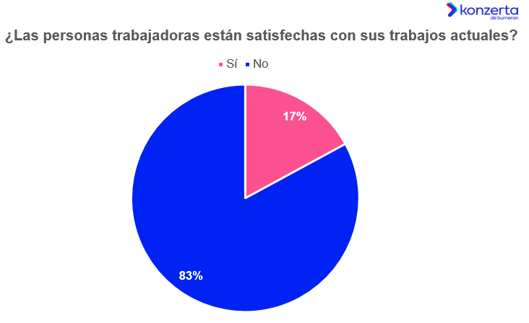
El 83% de los talentos afirma no sentirse satisfecho con su trabajo actual y solo un 17% menciona estar conforme. Esta insatisfacción se mantiene igual al estudio en 2025.

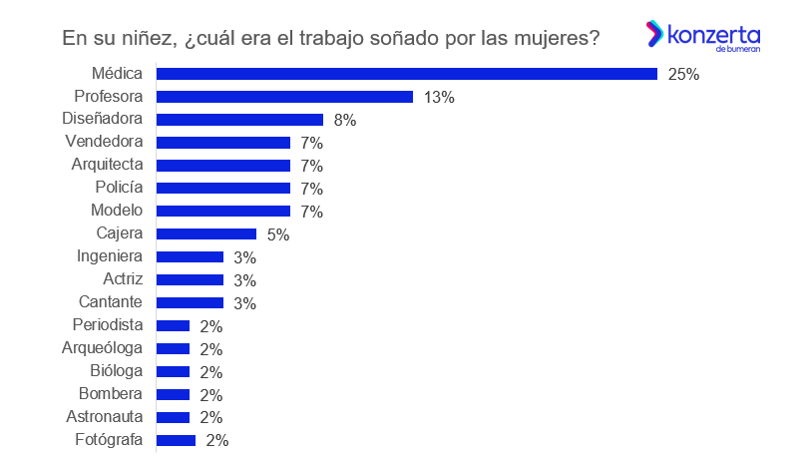
Entre quienes se identifican como mujeres, el 25% soñaba en su niñez con convertirse en médica; el 13% con ser profesora; el 8% deseaba ser diseñadora; y el 7% aspiraba a ser modelo, arquitecta, vendedora o policía. Otras profesiones con las que soñaban son: Cajera con el 5%; e ingeniera, cantante o actriz el 3% respectivamente.

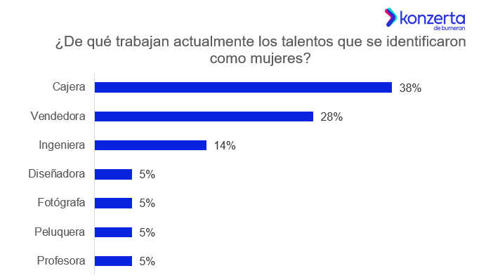
¿A qué se dedican actualmente? El 38% trabaja como cajera; el 28% como vendedora; y el 14% como ingeniera. Otros empleos que destacan son: fotógrafa, peluquera, diseñadora y profesora con el 5% cada una.

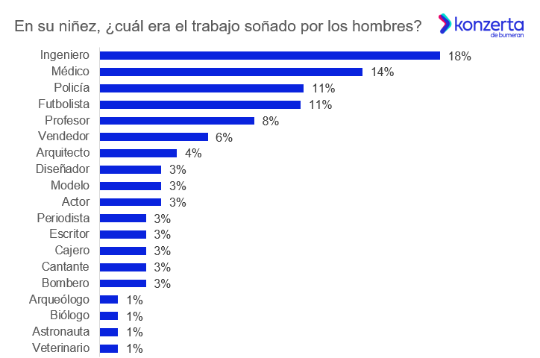
Entre quienes se identifican como hombres, el 18% soñaba con ser ingeniero; el 14% con convertirse en médico; y el 11% deseaba ser policía o futbolista. Otras profesiones que destacan son: profesor con el 8%, vendedor con el 6% y arquitecto con el 4%.

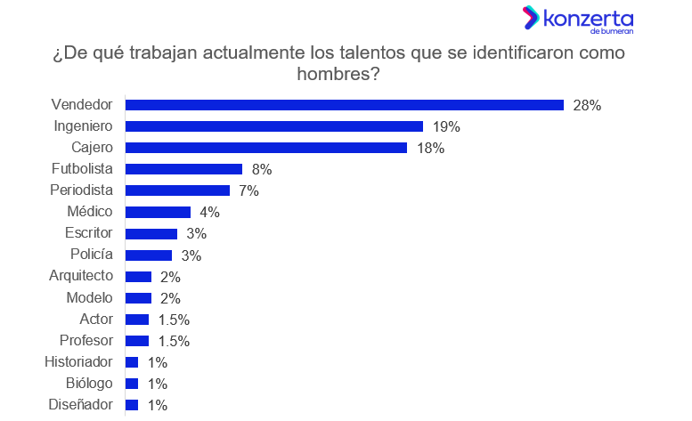
Actualmente, ¿a qué se dedican? El 28% trabaja como vendedor; el 19% como ingeniero; el 18% como cajero; el 8% es futbolista; y el 7% como periodista. Otros empleos que sobresalen son: médico el 4%, escritor y policía con el 3% respectivamente.

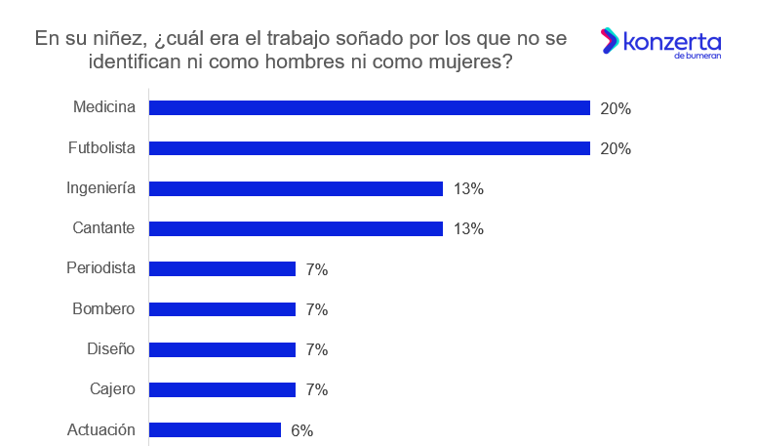
Entre las personas que no se identifican ni con el género femenino ni con el masculino, el 20% soñaba con ejercer la medicina o ser futbolista; el 13% con ejercer algún tipo de ingeniería o ser cantante. Otras profesiones que destacan son: periodista, personal de bomberos, diseñar, trabajar en caja y en la actuación.

Actualmente, ¿qué carreras ejercen? El 33% ingeniería y otro 33% trabaja en caja. Otros empleos que sobresalen son: medicina, profesorado, arquitectura, futbolista, con el 7% cada una; y escritura con el 6%.
El 36% de los talentos estudió algo relacionado a lo que soñaba
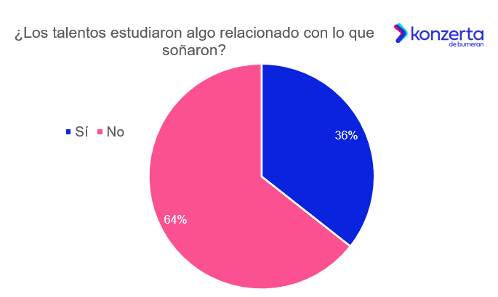
En Panamá, el 36% de los talentos estudió algo relacionado con lo que soñaba en su niñez; mientras que el 64% no lo hizo. El 58% de aquellos que siguieron estudios afines a su profesión soñada, no trabaja en un área relacionada con su formación.
Panamá tiene el segundo porcentaje más alto de la región en esta medición después de Argentina con el 61%. Le sigue Ecuador con el 57% y Chile con el 55%. Mientras que en Perú la tendencia es más favorable, el 70% trabaja en su área de estudio frente a el 30% que no lo hace.
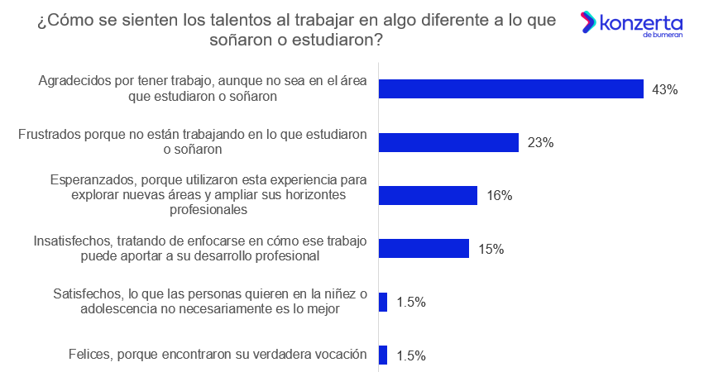
Entre quienes no trabajan de algo relacionado con lo que estudiaron, el 43% se siente agradecido por tener empleo, aunque no sea en su área de formación o profesión soñada; el 23% se siente frustrado por no ejercer en lo que estudió o soñó; el 16% se encuentra esperanzado, utilizando esta experiencia para explorar nuevas áreas y ampliar sus horizontes profesionales; el 15% se percibe insatisfecho, tratando de enfocarse en cómo ese trabajo puede aportar a su desarrollo profesional.
En el mundo laboral, el trabajo en equipo y el manejo de la tecnología destacan como las habilidades más valoradas
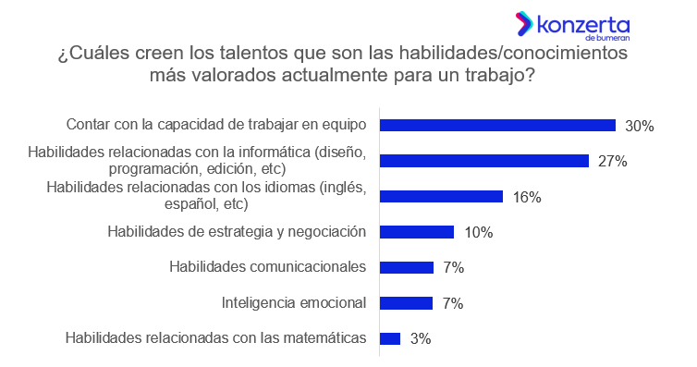
Independientemente de si lograron o no el trabajo de sus sueños, los talentos aseguran que aquellas habilidades más valoradas en sus posiciones son: contar con la capacidad de trabajar en equipo (30%); tener habilidades relacionadas con la informática como el diseño, programación, edición, etc. (27%); contar con habilidades relacionadas con los idiomas (16%); poseer habilidades de estrategia y negociación (10%). Otras habilidades valoradas son: comunicación, inteligencia emocional y habilidades con las matemáticas.
“En Konzerta, nuestro compromiso es seguir conectando talentos con oportunidades que les permitan acercarse a sus aspiraciones y construir carreras más satisfactorias. El trabajo que te gusta existe y estás a sólo un click de encontrarlo, entra a Konzerta.com o descarga la app en tu celular y postúlate a las vacantes disponibles en más de 2,900 avisos publicados por las empresas más importantes de Panamá.”, agrega Morales.

Acerca de Konzerta:
Konzerta.com es el portal de empleos líder en Panamá y es parte de la red de empleo más grande de Latino América con presencia en cinco países: Argentina, Chile, Ecuador, Panamá y Perú. Estos sitios ofrecen más de 126.000 ofertas de empleo y reciben más de 60 millones de visitas por mes.
Konzerta es parte de Jobint, la HR tech que combina las mejores marcas y productos de tecnología del sector para dar una solución integral a las necesidades del mundo de los recursos humanos en Latinoamérica.
Contacto de prensa:
Manuela Ántola - mantola@jobint.com

Frontline Communications
Neyris Balsas – neyris@frontlineco.net – (507) 6256-3042
Adriana Torres – adriana@frontlineco.net (507) 6309-2037

